花蓮縣花蓮市明廉國民小學109學年度家庭教育課程宣導推動成果報
主題：家庭教育課
年級：一年級
成果照片：

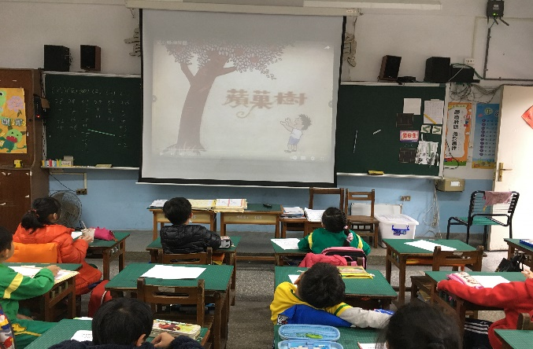 | 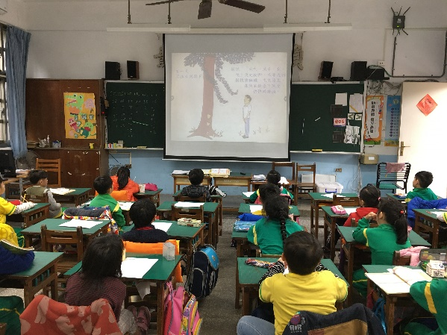
圖片說明：愛心樹影片欣賞 | 圖片說明：從影片中了解長輩無私的犧牲奉獻
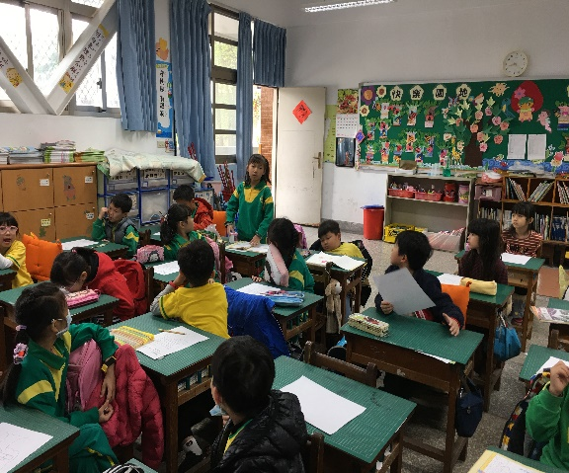 | 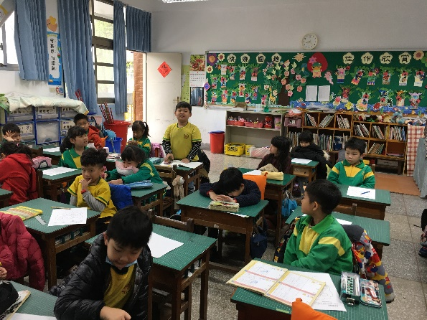
圖片說明：學生心得發表 | 圖片說明：說出對父母感恩的話
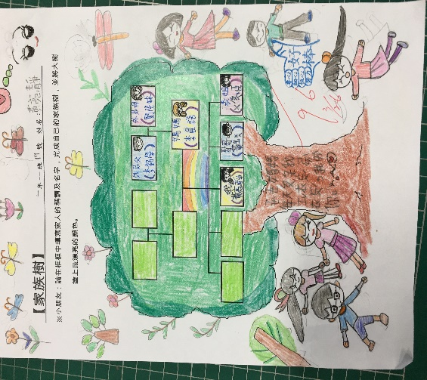 | 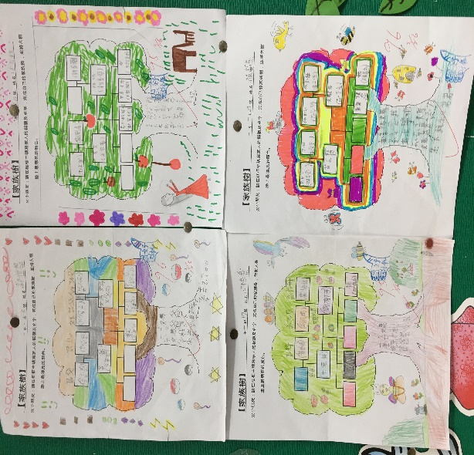
圖片說明：畫出自己的家族樹並寫下對父母感謝  的話 | 圖片說明：優良作品佈置欣賞

